Пономаренко Євгенія Анатоліївна, студентка магістратури
Державний торговельно-економічний університет, Київ
Науковий керівник: Мельник Тетяна Миколаївна, доктор економічних наук, завідувач кафедри міжнародного менеджменту, Державний торговельно-економічний університет, Київ
ВЗАЄМОЗВ’ЯЗОК ESG ТА ІНВЕСТИЦІЙНИХ ПОТОКІВ: ГЛОБАЛЬНІ ТЕНДЕНЦІЇ
ESG як прояв сталого розвитку щороку стає все актуальнішим у контексті бізнес середовища, оскільки як споживачі, так й інші підприємства частіше звертають увагу на екологічну і соціальну відповідальність бізнесу. Тому ESG, яка по суті є системою стандартів для оцінки впливу компанії на довкілля і суспільство, і рівень корпоративного управління, справляє суттєвий ефект також на потоки інвестицій у світі. На сьогодні інвестори вимагають від компаній, окрім фінансових результатів, також відповідності ESG, який вже перетворюється на ще один критерій репутації компанії. [1]
Інвестори все частіше спираються на ESG, змінюючи потоки інвестицій у бік більш відповідальних компаній. Тому на сьогодні активи ESG-інвестицій, тобто інвестиції з врахуванням екологічних, соціальних та управлінських факторів, найбільше – 84% – сконцентровані у Європі, де така культура відповідальності досить розвинена. 11% світових ESG-активів займають США, і лише 2,3%. [2] Такий розподіл активів добре видно на рисунку 1. Хоча спостерігається деяке загальне зниження ESG-активів, різні аналітики схильні вважати це більше стабілізацією після буму 2021 і набуттям зрілості з повільним зростанням, ніж рецесією. До того ж порівняно менші ринки як от Японія чи Канада сприяють росту частки за межами Європи та США у ESG-активах. [3]
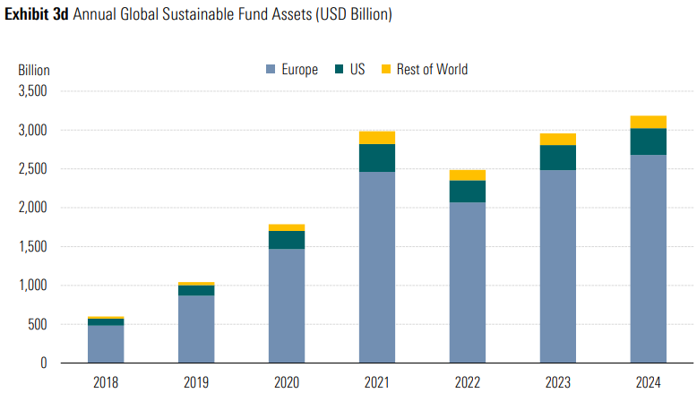
На сьогодні серед інвесторів поширюється тенденція сприймати ESG як шлях стабілізації власних інвестиційних портфелів, підвищення рівня прибутків, а також як спосіб покращити фундаментальний аналіз підприємств для інвестування. Таке ставлення у свою чергу породило багато агентств, як аналізують окремі підприємства та, навіть цілі галузі щодо їхніх рівня впровадження сталого розвитку та ефективності ESG-системи на підприємстві. Дані про ESG, що збирають такі агентства, можуть допомогти інвесторам оцінювати перспективи інвестицій далі, ніж це дозволяє лише фінансова звітність. Завдяки аналізу ESG компанії можна покращити управління ризиками, а також збільшити цінність для всіх учасників. [4]
Рис. 1 Річні світові активи фонду сталого розвитку (ESG) (млрд $)
Джерело: [2]

Проте ESG відносно нове поняття, і набуло популярності лише за останні пару десятиліть. Але воно потребує узгодження і налагодження законодавчого регулювання. Наприклад, коли у 2024 у США різко знизився рівень ESG-підходу, Європа змогла опиратися цій хвиля завдяки міцній законодавчій базі. Водночас, країни зі слабшим регулюванням можуть стикнутися з бар’єрами при інвестуванні. Таким чином, ESG поступово стає законодавчо обов’язковим до впровадження на підприємствах. [5]
ESG в Україні тільки почало розвиватися і ще вимагає багатьох заходів. З 2022 року Україна в особі НБУ співпрацює з ПРООН для введення ESG-систем у фінансовий сектор, зокрема на ринку зелених облігацій. Впровадження ESG-систем, та ESG звітності у різні сектори економіки України створює підґрунтя для залучення іноземного капіталу. [6]
Таким чином, ESG – це один із сучасних показників надійності для інвесторів. З проведеного дослідження видно, що Європа акумулює основу кількість активів та потоків інвестицій , не в останню чергу завдяки розвиненій регуляторній базі ESG. ESG став критерієм вибору цілей інвестування, а також ще одним засобом управління ризиками та прогнозування розвитку підприємства; засобом стабільності інвестиційного портфелю вкладника. Проте зберігається нерівномірність між різними регіонами як за активністю інвестицій, так і за регулюванням. Таким чином, хоча роль ESG у світі посилюється, є досить багато роботи, щоб всі слідували сталому розвитку рівноцінно.

Література
- Krantz T., Jonker A. What is Environmental, Social, and Governance (ESG)? | IBM. IBM. URL: https://www.ibm.com/think/topics/environmental-social-and-governance;
- Global Sustainable Fund Flows: Q4 2024 in Review | Morningstar Sustainalytics. URL: https://assets.contentstack.io/v3/assets/blt4eb669caa7dc65b2/bltc57b1fd22d77810c/67980999284b0a71c1909b1c/Global_ESG_Flows_Q4_2024_FINAL_.pdf?utm_source=chatgpt.com;
- Global ESG assets predicted to hit $40 trillion by 2030, despite challenging environment, forecasts Bloomberg Intelligence | Press | Bloomberg LP. Bloomberg L.P. URL: https://www.bloomberg.com/company/press/global-esg-assets-predicted-to-hit-40-trillion-by-2030-despite-challenging-environment-forecasts-bloomberg-intelligence/?utm_source=chatgpt.com;
- Why sustainability data is financially relevant | MSCI. Bringing clarity to investment decisions | MSCI. URL: https://www.msci.com/data-and-analytics/sustainability-solutions/financial-relevance;
- Jessop S., Kerber R., Binnie I. Europe stands firm against US-driven ESG backlash. Reuters. URL: https://www.reuters.com/sustainability/sustainable-finance-reporting/europe-stands-firm-against-us-driven-esg-backlash-2024-04-12/?utm_source=chatgpt.com;
- National Bank of Ukraine. UNDP, National Bank of Ukraine partner on development of sustainable finance in Ukraine. National Bank of Ukraine. URL: https://bank.gov.ua/en/news/all/proon--partner-natsionalnogo-banku-u-rozvitku-stalogo-finansuvannya-v-ukrayini?utm_source=chatgpt.com.

